Вариант 1

1. Раньше других произошло: 1) начало Реформации 2) разгром «Непобедимой армады» 3) открытие Америки Колумбом 4) завоевание конкистадорами государства ацтеков
2. Сторонников Реформации в Германии называли: 1) гугенотами 2) иезуитами 3) пуританами 4) протестантами
3. По какому принципу образованы ряды(написать общее определение): Расчетливость, неустанный труд, умеренность в быту, дух предпринимательства….. «Король Лир», «Макбет», «Отелло», «Ромео и Джульетта».
4. Верны ли следующие суждения? Отметьте соответствующую цифру: В результате Великих географических открытий: А) возросло значение городов Венеции и Генуи Б) стал складываться единый мировой рынок
5. Верно только А 2) верно только Б 3) верны оба суждения 4) оба суждения не верны
6. В результате победы Нидерландской революции: А) католицизм стал государственной религией Б) в упадок пришла международная торговля
7. Верно только А 2) верно только Б 3) верны оба суждения 4) оба суждения не верны
8. Позже других произошло: 1) установление республики в Англии 2) провозглашение независимости США 3) установление якобинской диктатуры во Франции 4) «Славная революция» в Англии
9. Представителями стиля рококо в живописи являлись: 1) Н.Пуссен, Ж.Калло 2) А. Ватто, Ф. Буше, 3) Рембрант, Ф.Халс 4) Ж.-Л. Давид, Ж.-О. Энгр
10. Верны ли следующие суждения? Отметьте соответствующую цифру:

К причинам английской революции относится: А) обострение отношений и открытый разрыв между парламентом и королем в правление Карла I Б) противоречия между англиканской церковью и идеологией пуританизма

1. Верно только А 2) верно только Б 3) верны оба суждения 4) оба суждения не верны
2. Накануне войны за независимость североамериканских колоний: А) получил распространение лозунг «Нет налогов без представительства!» Б) родился лозунг «Террор в порядке дня!»
3. Верно только А 2) верно только Б 3) верны оба суждения 4) оба суждения не верны
4. В результате Великой революции 18 века во Франции А) ликвидированы феодально-сословные порядки Б) возникла конституционная монархия
5. Верно только А 2) верно только Б 3) верны оба суждения 4) оба суждения не верны
6. Угадай историческую личность

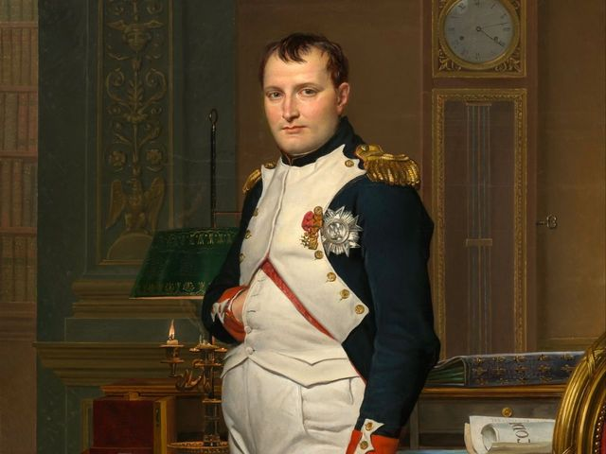 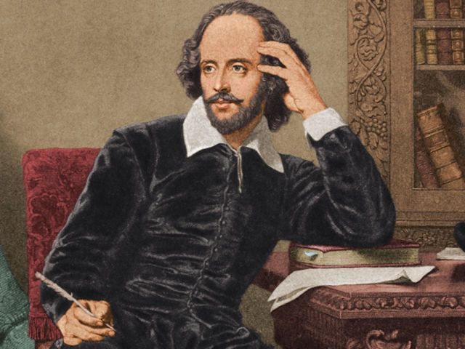

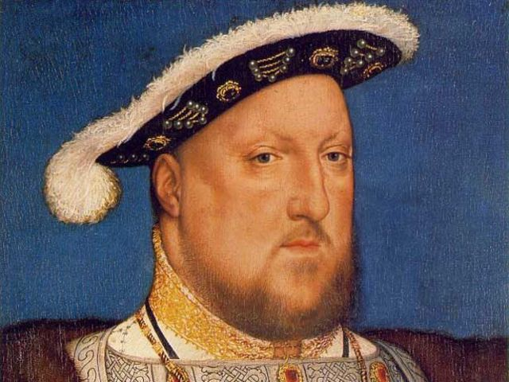 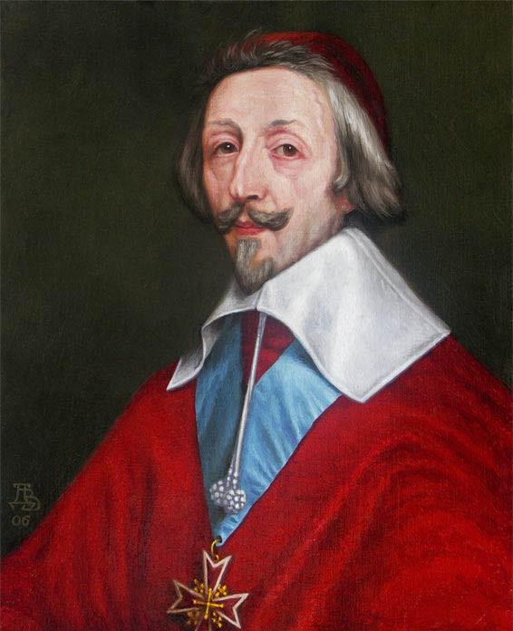

1. **О ком идет речь?**

Этот политический деятель управлял страной, и, как сам он считал, приняв государство «умирающим», он оставил его «торжествующим». Он ввел запрет на дуэли, считая, что дворяне имеют право проливать кровь, только сражаясь за своего короля. Он укрепил абсолютизм, разгромил гугенотскую партию внутри страны, но также не допустил усиления влияния со стороны Испании и римского папы, угрожавших распространением инквизиции на всю Западную Европу. Успех его дипломатии подготовил последующее господство страны на континенте. Он придавал важное значение [литературе](http://pandia.ru/text/categ/nauka/124.php), назначал писателям пенсии и стремился поставить литературу и театр на службу своей политике. С этой целью он основал Французскую академию, поддерживал зарождающуюся в это время периодическую печать, которую использовал для пропаганды своей политики. __________________________

1. О ком идет речь? Испанский мореплаватель, открывший Америку и близлежащие острова. Первый из путешественников, который пересек Атлантический океан. Родился между 26 августа и 31 октября 1451 года на острове Корсика в Генуэзской республике. Образование будущий открыватель получил в Павийском университете. Краткая биография не сохранила точных свидетельств о его первых плаваниях, однако известно, что в 1470-х годах он совершал морские экспедиции с торговыми целями. Уже тогда у него возникла идея путешествия в Индию через запад. Мореплаватель много раз обращался к правителям европейских стран с просьбой помочь ему организовать экспедицию – к королю Жуану ІІ, герцогу Медина-Сели, королю Генриху VII и другим. Лишь в 1492 году его путешествие было одобрено испанскими правителями, прежде всего, королевой Изабеллой. Ему был присвоен титул «дона», обещаны вознаграждения в случае удачного проведения проекта.

Вариант 2

1. Раньше других произошло: 1) начало Реформации 2) разгром «Непобедимой армады» 3) открытие Америки Колумбом 4) завоевание конкистадорами государства ацтеков

2. Сторонников Реформации в Германии называли: 1) гугенотами 2) иезуитами 3) пуританами 4) протестантами

3. Верны ли следующие суждения? Отметьте соответствующую цифру: В результате Великих географических открытий: А) возросло значение городов Венеции и Генуи Б) стал складываться единый мировой рынок

1) Верно только А 2) верно только Б 3) верны оба суждения 4) оба суждения не верны

4. О развитии экономики раннего Нового времени свидетельствует появление новых понятий : А) ремесленный цех Б) мануфактура

1) Верно только А 2) верно только Б 3) верны оба суждения 4) оба суждения не верны

5. В результате победы Нидерландской революции: А) католицизм стал государственной религией Б) в упадок пришла международная торговля

1) Верно только А 2) верно только Б 3) верны оба суждения 4) оба суждения не верны

6. Позже других произошло: 1) установление республики в Англии 2) провозглашение независимости США 3) установление якобинской диктатуры во Франции 4) «Славная революция» в Англии

7. Представителями стиля рококо в живописи являлись: 1) Н.Пуссен, Ж.Калло 2) А. Ватто, Ф. Буше, 3) Рембрант, Ф.Халс 4) Ж.-Л. Давид, Ж.-О. Энгр

8. Среди результатов революций 17-18 века в Англии, США и Франции общим являлось: 1) установление конституционной монархии 2) уничтожение феодальных повинностей крестьян 3) установление республики 4) более быстрое развитие производства

9. По какому принципу образованы ряды(написать общее определение): Свободные рабочие руки, наличие капиталов, широкий внутренний рынок, определенный уровень развития техники…. Палата представителей, кабинет министров, президент, сенат….

10. В результате Великой революции 18 века во Франции А) ликвидированы феодально-сословные порядки Б) возникла конституционная монархия

1) Верно только А 2) верно только Б 3) верны оба суждения 4) оба суждения не верны

11. Угадай историческую личность

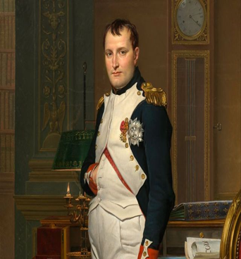 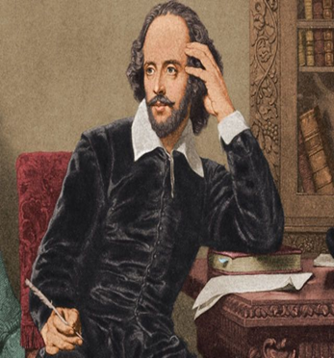

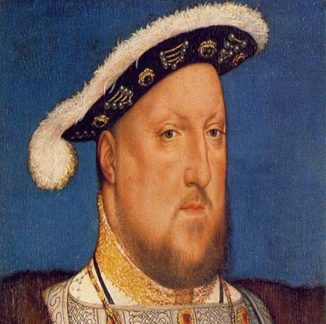 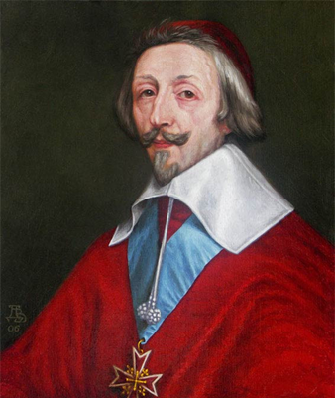

12. О ком идет речь?

Этот политический деятель управлял страной, и, как сам он считал, приняв государство «умирающим», он оставил его «торжествующим». Он ввел запрет на дуэли, считая, что дворяне имеют право проливать кровь, только сражаясь за своего короля. Он укрепил абсолютизм, разгромил гугенотскую партию внутри страны, но также не допустил усиления влияния со стороны Испании и римского папы, угрожавших распространением инквизиции на всю Западную Европу. Успех его дипломатии подготовил последующее господство страны на континенте. Он придавал важное значение литературе, назначал писателям пенсии и стремился поставить литературу и театр на службу своей политике. С этой целью он основал Французскую академию, поддерживал зарождающуюся в это время периодическую печать, которую использовал для пропаганды своей политики. __________________________

13. О ком идет речь? Испанский мореплаватель, открывший Америку и близлежащие острова. Первый из путешественников, который пересек Атлантический океан. Родился между 26 августа и 31 октября 1451 года на острове Корсика в Генуэзской республике. Образование будущий открыватель получил в Павийском университете. Краткая биография не сохранила точных свидетельств о его первых плаваниях, однако известно, что в 1470-х годах он совершал морские экспедиции с торговыми целями. Уже тогда у него возникла идея путешествия в Индию через запад. Мореплаватель много раз обращался к правителям европейских стран с просьбой помочь ему организовать экспедицию – к королю Жуану ІІ, герцогу Медина-Сели, королю Генриху VII и другим. Лишь в 1492 году его путешествие было одобрено испанскими правителями, прежде всего, королевой Изабеллой. Ему был присвоен титул «дона», обещаны вознаграждения в случае удачного проведения проекта.

Вариант 1

1. Раньше других произошло: 1) начало Реформации 2) разгром «Непобедимой армады» **3) открытие Америки Колумбом** 4) завоевание конкистадорами государства ацтеков

2. Сторонников Реформации в Германии называли: 1) гугенотами 2) иезуитами 3) пуританами **4) протестантами**

3. По какому принципу образованы ряды(написать общее определение): Расчетливость, неустанный труд, умеренность в быту, дух предпринимательства….. «Король Лир», «Макбет», «Отелло», «Ромео и Джульетта». **(кальвинизм, трагедии У.Шекспира)**

4. Верны ли следующие суждения? Отметьте соответствующую цифру: В результате Великих географических открытий: А) возросло значение городов Венеции и Генуи Б) стал складываться единый мировой рынок

1) Верно только А **2) верно только Б** 3) верны оба суждения 4) оба суждения не верны

5. В результате победы Нидерландской революции: А) католицизм стал государственной религией Б) в упадок пришла международная торговля

1) Верно только А 2) верно только Б 3) верны оба суждения **4) оба суждения не верны**

6. Позже других произошло: 1) установление республики в Англии 2) провозглашение независимости США **3) установление якобинской диктатуры во Франции** 4) «Славная революция» в Англии

7. Представителями стиля рококо в живописи являлись: 1) Н.Пуссен, Ж.Калло **2) А. Ватто, Ф. Буше**, 3) Рембрант, Ф.Халс 4) Ж.-Л. Давид, Ж.-О. Энгр

8. Верны ли следующие суждения? Отметьте соответствующую цифру:

К причинам английской революции относится: А) обострение отношений и открытый разрыв между парламентом и королем в правление Карла I Б) противоречия между англиканской церковью и идеологией пуританизма

**1) Верно только А** 2) верно только Б 3) верны оба суждения 4) оба суждения не верны

9. Накануне войны за независимость североамериканских колоний: А) получил распространение лозунг «Нет налогов без представительства!» Б) родился лозунг «Террор в порядке дня!»

**1) Верно только А** 2) верно только Б 3) верны оба суждения 4) оба суждения не верны

10. В результате Великой революции 18 века во Франции А) ликвидированы феодально-сословные порядки Б) возникла конституционная монархия

**1) Верно только А** 2) верно только Б 3) верны оба суждения 4) оба суждения не верны

11. Угадай историческую личность **Наполеон Бонапарт, У.Шекспир, Генрих 8 Решилье**

12. О ком идет речь?

Этот политический деятель управлял страной, и, как сам он считал, приняв государство «умирающим», он оставил его «торжествующим». Он ввел запрет на дуэли, считая, что дворяне имеют право проливать кровь, только сражаясь за своего короля. Он укрепил абсолютизм, разгромил гугенотскую партию внутри страны, но также не допустил усиления влияния со стороны Испании и римского папы, угрожавших распространением инквизиции на всю Западную Европу. Успех его дипломатии подготовил последующее господство страны на континенте. Он придавал важное значение литературе, назначал писателям пенсии и стремился поставить литературу и театр на службу своей политике. С этой целью он основал Французскую академию, поддерживал зарождающуюся в это время периодическую печать, которую использовал для пропаганды своей политики. **Решилье**

13. О ком идет речь? Испанский мореплаватель, открывший Америку и близлежащие острова. Первый из путешественников, который пересек Атлантический океан. Родился между 26 августа и 31 октября 1451 года на острове Корсика в Генуэзской республике. Образование будущий открыватель получил в Павийском университете. Краткая биография не сохранила точных свидетельств о его первых плаваниях, однако известно, что в 1470-х годах он совершал морские экспедиции с торговыми целями. Уже тогда у него возникла идея путешествия в Индию через запад. Мореплаватель много раз обращался к правителям европейских стран с просьбой помочь ему организовать экспедицию – к королю Жуану ІІ, герцогу Медина-Сели, королю Генриху VII и другим. Лишь в 1492 году его путешествие было одобрено испанскими правителями, прежде всего, королевой Изабеллой. Ему был присвоен титул «дона», обещаны вознаграждения в случае удачного проведения проекта.

**Х.Колумб**

Вариант 2

1. Раньше других произошло: 1) начало Реформации 2) разгром «Непобедимой армады» **3) открытие Америки Колумбом** 4) завоевание конкистадорами государства ацтеков

2. Сторонников Реформации в Германии называли: 1) гугенотами 2) иезуитами 3) пуританами **4) протестантами**

3. Верны ли следующие суждения? Отметьте соответствующую цифру: В результате Великих географических открытий: А) возросло значение городов Венеции и Генуи Б) стал складываться единый мировой рынок

1) Верно только А **2) верно только Б** 3) верны оба суждения 4) оба суждения не верны

4. О развитии экономики раннего Нового времени свидетельствует появление новых понятий : А) ремесленный цех Б) мануфактура

1) Верно только А **2) верно только Б** 3) верны оба суждения 4) оба суждения не верны

5. В результате победы Нидерландской революции: А) католицизм стал государственной религией Б) в упадок пришла международная торговля

1) Верно только А 2) верно только Б 3) верны оба суждения **4) оба суждения не верны**

6. Позже других произошло: 1) установление республики в Англии 2) провозглашение независимости США **3) установление якобинской диктатуры во Франции** 4) «Славная революция» в Англии

7. Представителями стиля рококо в живописи являлись: 1) Н.Пуссен, Ж.Калло **2) А. Ватто, Ф. Буше**, 3) Рембрант, Ф.Халс 4) Ж.-Л. Давид, Ж.-О. Энгр

8. Среди результатов революций 17-18 века в Англии, США и Франции общим являлось: 1) установление конституционной монархии 2) уничтожение феодальных повинностей крестьян 3) установление республики **4) более быстрое развитие производства**

9. По какому принципу образованы ряды(написать общее определение): Свободные рабочие руки, наличие капиталов, широкий внутренний рынок, определенный уровень развития техники…. Палата представителей, кабинет министров, президент, сенат**….(промышленный переворот, государственные органы США)**

10. В результате Великой революции 18 века во Франции А) ликвидированы феодально-сословные порядки Б) возникла конституционная монархия

**1) Верно только А** 2) верно только Б 3) верны оба суждения 4) оба суждения не верны

11. Угадай историческую личность **Наполеон Бонапарт, У.Шекспир, Генрих 8 Решилье**

12. О ком идет речь?

Этот политический деятель управлял страной, и, как сам он считал, приняв государство «умирающим», он оставил его «торжествующим». Он ввел запрет на дуэли, считая, что дворяне имеют право проливать кровь, только сражаясь за своего короля. Он укрепил абсолютизм, разгромил гугенотскую партию внутри страны, но также не допустил усиления влияния со стороны Испании и римского папы, угрожавших распространением инквизиции на всю Западную Европу. Успех его дипломатии подготовил последующее господство страны на континенте. Он придавал важное значение литературе, назначал писателям пенсии и стремился поставить литературу и театр на службу своей политике. С этой целью он основал Французскую академию, поддерживал зарождающуюся в это время периодическую печать, которую использовал для пропаганды своей политики. **Решилье**

13. О ком идет речь? Испанский мореплаватель, открывший Америку и близлежащие острова. Первый из путешественников, который пересек Атлантический океан. Родился между 26 августа и 31 октября 1451 года на острове Корсика в Генуэзской республике. Образование будущий открыватель получил в Павийском университете. Краткая биография не сохранила точных свидетельств о его первых плаваниях, однако известно, что в 1470-х годах он совершал морские экспедиции с торговыми целями. Уже тогда у него возникла идея путешествия в Индию через запад. Мореплаватель много раз обращался к правителям европейских стран с просьбой помочь ему организовать экспедицию – к королю Жуану ІІ, герцогу Медина-Сели, королю Генриху VII и другим. Лишь в 1492 году его путешествие было одобрено испанскими правителями, прежде всего, королевой Изабеллой. Ему был присвоен титул «дона», обещаны вознаграждения в случае удачного проведения проекта. **Х.Колумб**